第三十九屆全國奧林匹克競賽
六年級‧自然科試題
一、是非題：(每題1分，計10分)
正確的畫「○」，錯誤的打「×」，並依題號填在答案卷上。
- 在大自然中，水的形態因為能量多寡而產生變化，不斷地在固態、液態和氣態三者間轉換，也影響天氣變化。
- 螞蟻是分工的社會昆蟲，蟻后和雄蟻負責傳宗接代；工蟻負責覓食、照顧幼蟻；兵蟻負責保護蟻巢。
- 花農如果想培育出新品種的玫瑰花，可以利用玫瑰的莖來繁殖。
- 火山活動可能造成生物傷亡，但也可能使得全球平均溫度下降。
- 陶瓷鍋的散熱效果比不鏽鋼鍋好。
- 在火場中逃生避難時，要以低姿勢爬行，是因為熱濃煙會往上飄，離地30公分的地方還有新鮮空氣存在。
- 大提琴和小提琴都是弦樂器，雖然兩者的體型一大一小，但是音色相同。
- 在一個電路裝置中，鹽水能讓發光二極體燈泡發亮，食鹽顆粒也能讓燈泡發亮。
- 把貝殼粉和稀鹽酸混合在一起，將產生的氣體加壓溶於水中，用紅色石蕊試紙檢測，試紙會呈現藍色。
- 鞋底紋路、指紋、輪胎刻痕都有增加摩擦力的效果。
二、選擇題：(每題3分，計60分)
每題只有一個正確答案，請依題號填在答案卷上。
- 太魯閣國家公園的特色為峽谷和斷崖，崖壁峭立，高山地帶保留了許多冰河時期的孑遺生物，如山椒魚等，立霧溪谷的兩岸全是大理石，下列敘述何者正確？
(1) 大理石是一種火成岩
(2) 大理石是建造石板屋的石材
(3) 太魯閣峽谷呈U字型
(4) 地殼隆起、風化作用和立霧溪的侵蝕作用，造就了太魯閣峽谷
- 大花咸豐草一年四季都會開花，花朵有2種形態，黃花位於內圈，白花位於外圈，原產地在琉球，葉對生、有粗鋸齒緣，繁殖快速，是臺灣常見的外來種植物。關於大花咸豐草的敘述何者錯誤？
(1) 有走莖，可以向四周伸展，占領地盤 (2) 黃花靠昆蟲傳粉
(3) 果實會鉤人或動物，藉機散播種子 (4) 白花受精後能發育成果實
- 臺灣狐蝠是臺灣體型最大的蝙蝠，會飛行，雙翼展開的長度約1公尺，眼睛大，吻端突出，不會發出超音波，棲息在樹上，以果實、花朵和嫩葉為食，是熱帶海岸地區重要的植物授粉與種子傳播媒介，全身被毛、具乳腺，母蝠會以乳汁哺育幼蝠。關於臺灣狐蝠的敘述，下列何者正確？
(1) 臺灣狐蝠會飛、全身有毛，算是鳥類 (2) 臺灣狐蝠靠視覺和嗅覺尋找食物
(3) 臺灣狐蝠的生殖方式是卵生 (4) 臺灣狐蝠是日行性的哺乳動物
- 關於颱風的敘述，下列何者正確？
(1) 颱風是在溫暖又乾燥的大陸上空形成
(2) 颱風的強度等級是依據降雨量來劃分
(3) 颱風若沒有海水補充能量，威力會大減
(4) 空氣以順時針方向快速流入渦旋中心，在衛星雲圖上呈現螺旋雲帶
- 關於磁鐵和電磁鐵的特性，下列何者錯誤？
名稱  選項 | 磁 鐵 | 電磁鐵
(1) 磁極 | 有S極和N極 | 有S極和N極
(2) 磁性 | 本身有磁性 | 通電才有磁性
(3) 磁力 | 體積越大，磁力越強 | 通過的電流越大，磁力越強
(4) 用途 | 磁鐵掛鉤 | 電風扇的零組件之一

- 右圖是幸運草盆栽的示意圖，盛土的容器接著一條棉線，下垂到水瓶內吸水，因此，不需要天天幫盆栽澆水。「棉線吸水」是應用什麼原理？
棉線
(1) 虹吸原理
(2) 連通管原理
(3) 表面張力
(4) 毛細現象
- 植物身體表面的毛具有特殊的功能，下列何者可以增加浮力？
(1) 金狗毛蕨的金色絨毛 (2) 大萍(水芙蓉)的絨毛
(3) 咬人狗的焮毛 (4) 捕蠅草的感覺毛
- 溫、寒帶地區的居民為了儲備食物過冬，會把新鮮的蔬菜和魚肉做成醃漬物，例如：泡菜、鹽醃鯡魚，新鮮食物變成醃漬物的過程中，會產生哪一種有益人體腸道的微生物？
(1) 酵母菌 (2) 大腸桿菌 (3) 乳酸菌 (4) 黑黴菌
- 如右圖，杯蓋的材質是柔軟的矽膠，把它放在杯口，從中間輕輕往下壓，就能封住杯口。試問，這是應用什麼原理？
(1) 虹吸原理
(2) 杯內壓力大於杯外的大氣壓力
(3) 槓桿原理
(4) 杯內壓力小於杯外的大氣壓力
- 下列物體飄浮或漂浮的現象，何者不是浮力所造成的？
(1) 奶泡漂浮在咖啡上 (2) 椰子漂浮在水面上
(3) 天燈飄浮在天空中 (4) 水滴在太空艙內飄浮
- 下表是恆春一年中太陽位置的紀錄，「－」表示沒有測量紀錄，下列敘述何者正確？
時間  季節 |  | 06:00 | 08:00 | 10:00 | 12:00 | 14:00 | 16:00 | 18:00
A季節 | 高度角 | 8度 | 35度 | 62度 | 88度 | 62度 | 35度 | 8度
A季節 | 方 位 | 東北 | 東北  偏東 | 東北  偏東 | 南 | 西 | 西北  偏西 | 西北
B季節 | 高度角 | 1度 | 28度 | 53度 | 68度 | 53度 | 28度 | 1度
B季節 | 方位 | 東 | 東 | 東南 | 南 | 西南 | 西南  偏西 | 東
C季節 | 高度角 | － | 16度 | 36度 | 45度 | 36度 | 16度 | －
C季節 | 方 位 | － | 東南 | 東南 | 南 | 西南 | 西南 | －
(1) B季節的日出時間比Ａ季節早
(2) C季節的白天時間比黑夜長
(3) 太陽東升西落的過程中，高度角由小變大
(4) 太陽在A季節對地面所提供的能量最多
- 下列4組電路的器材均相同，只有連接方式不同，哪一組燈泡的亮度最弱？
(1) | (2) | (3) | (4)
 |  |  | 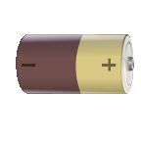
- 春分時，從地球的角度看太陽，它位於雙魚座的方向；秋分時，太陽則位於室女座的方向，下列敘述何者正確？
(1) 這是太陽東升西落的現象
(2) 在不同季節，同一時間，可以在夜空中看到相同的星座
(3) 由於地球繞著北極星轉，我們才能觀察到這種現象
(4) 由於地球繞行太陽，我們才能觀察到這種現象
- 如右圖，將A、B兩種動物放在陽光下8小時，再將牠們移到冷氣房中，黑色實線代表A的體溫變化，黑色虛線代表B的體溫變化。下列敘述何者正確？
6
14
22
時間(小時)
溫度
高
低
A動物
B動物
陽光下
冷氣房
(1) A動物可能是烏龜
(2) B動物可能是小狗
(3) 在寒冷的冬天，B動物可能會冬眠
(4) B動物會藉流汗來散熱
- 有A、B、C、D四種物質，各自的熔點和沸點如右表所示，在90℃的環境中，哪一種物質的狀態是固態？
物 質 | A | B | C | D
熔點(℃) | －50 | 5 | 0 | 300
沸點(℃) | －5 | 50 | 100 | 2000
(1) A (2) B (3) C (4) D
- 熱帶地區比南極、北極吸收更多的太陽能，如果極地的冰雪覆蓋面積較大，全球暖化的幅度會較小；相反地，如果極地的冰雪融化、面積縮小，全球暖化的幅度就會變大。為什麼極地的冰雪與全球暖化有關係，下列哪一個說法較合理？
(1) 水結冰會吸熱，使極地降溫 (2) 冰雪融化會放熱，使極地升溫
(3) 極地不易散熱，會留住太陽能 (4) 冰雪可以反射大量的輻射熱
- 有5種礦物，編號分別是A、B、C、D、E，任意取兩個互相刻劃，得到下列結果，比較它們的硬度，下列何者正確？
C無法在A上產生刻痕 C可以在B上產生刻痕
Ｅ無法在B上產生刻痕 D可以在Ａ上產生刻痕
(1) A的硬度大於D，但是小於B (2) B的硬度小於E和C
(3) C的硬度介於A和B之間 (4) E的硬度大於D
- 在電磁鐵實驗中，每次只改變一項實驗條件，測試電磁鐵可以吸引幾根迴紋針，結果條列在下表，英文字母A~H代表電磁鐵可以吸引的迴紋針數量，比較數量大小，下列何者錯誤？
項 目 | 實驗條件 | 吸引的迴紋針數量(根) | 實驗條件 | 吸引的迴紋針數量(根)
第1組 | 在通電的線圈內放進木棒 | A | 在通電的線圈內放進鐵棒 | B
第2組 | 連接1顆電池 | C | 2顆電池並聯 | D
第3組 | 使用直徑0.3公分的鐵棒 | E | 使用直徑0.3公分的鋁棒 | F
第4組 | 線圈50圈 | G | 線圈100圈 | H
(1) B＞A (2) D＝C (3) F＞E (4) H＞G
- 下列4組滑輪裝置均掛著10公斤的重物，手施力拉動重物，哪幾組的拉力相同？(不需考量滑輪和繩子的重量)
(1) A和B (2) B和C (3) B、C和D (4) A和D
A

B

C

D

- 左圖4個相同材質的瓶子盛裝不等量的水，千秋學長嘴貼著瓶口吹氣，順序是A→B→C→D。右圖有4條相同材質的橡皮筋套在木板上，粗細和鬆緊度均相同，但是長度不同，野田妹想模仿千秋學長彈出類似的音調變化，她應該如何彈奏，下列順序何者正確？
A
B
C
D
ㄅ
ㄆ
ㄇ
ㄈ
(1) ㄅ→ㄆ→ㄇ→ㄈ (2) ㄈ→ㄇ→ㄆ→ㄅ
(3) ㄇ→ㄆ→ㄅ→ㄈ (4) ㄆ→ㄇ→ㄈ→ㄅ
三、配合題：(每格1分，計15分)
請依題號將正確答案的代號填在答案卷上。
提示：第9、10格的答案可以互換；第11~15格的答案會重複。
1.颱風 2.卵生 3.還原 4.胎生 5.海嘯
6.牛頓 7.林奈 8.生質 9.氧化 10.化石
11.磁力 12.梅雨 13.電力 14.支點 15.施力點
16.抗力點 17.土石流 18.冰風暴 19.法拉第
20.威廉斯特金
- 胎兒吸收母體的養分，經過一段時間發育成長，才從母體產下，這種繁殖方式稱為 (1) 。
- 瑞典植物學家 (2) 創立「二名法」，為生物命名和分類，被後人尊稱為生物分類學之父。
- (3) 是有強大破壞力的海浪，若智利發生強震，就可能引發它，波及太平洋沿岸地區。
- 鐵器在潮溼的環境中很容易生鏽，這是物質 (4) 的現象。
- (5) 能源是古代生物遺骸經過長久的地質化學作用所形成，屬於非再生能源，燃燒後所產生的廢氣會造成溫室效應； (6) 能源是以農作物或牲畜排泄物為原料，利用細菌發酵，產生能源，屬於再生能源。
- 丹麥科學家奧斯特發現通電的導線會產生 (7) ，使周圍的磁針偏轉；英國科學家 (8) 利用電流和磁鐵製作出人類的第一台發電機。
- (9) 和 (10) 這兩種氣候類型是臺灣水資源的主要來源，卻經常帶來災害。
- 請看圖判斷，當你使用長尾夾和剪刀時，它的抗力點、施力點和支點位於何處？
(11)
(13)
(12)
(14)
(15)
四、問答題：(每小題2.5分，計15分)
依題號將正確答案的代號填入答案卷內，第2題全對才給分。
- 植物的花朵、果實或葉子的色彩繽紛，主要是某一類色素的作用，此類色素遇到酸性或鹼性水溶液會變色，因此有些植物可以用來提煉指示劑。
＊紫色高麗菜的變色情形如下：
水溶液的性質 | 酸 性 | 中 性 | 鹼 性
顏 色 | 紅色 | 紫色 | 黃綠色
試根據上述資料回答問題，並將正確答案的代號填在答案紙上。
(1) 紫色高麗菜的葉片富含什麼色素，可以作為酸鹼指示劑？
① 花青素 ② 葉綠素 ③ 葉黃素。
(2) 阿珠媽將紫色高麗菜切碎，加入食用醋醃漬，一段時間後，紫色高麗菜會呈現什麼顏色？
① 紫色 ② 黃綠色 ③ 紅色。
(3) 已知油麵可以讓紅色石蕊試紙變藍色，阿珠媽把油麵放進紫色高麗菜汁中烹煮，高麗菜汁會呈現什麼顏色？
① 紫色 ② 黃綠色 ③ 紅色。
- 下列哪些現象是光的折射作用所造成？將正確答案的代號填在答案紙上。
(1) 水中倒影   | (2) 色散  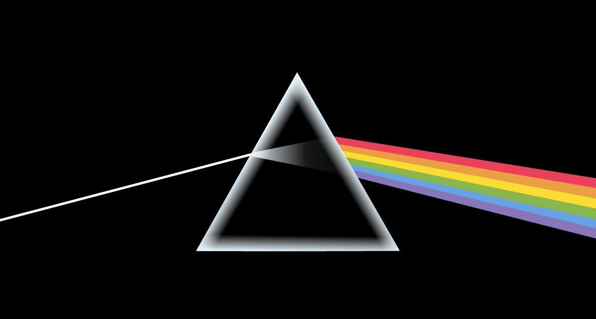 | (3) 照鏡子  
(4) 戴眼鏡矯正視力   | (5) 踩在水中的腿好像變短了  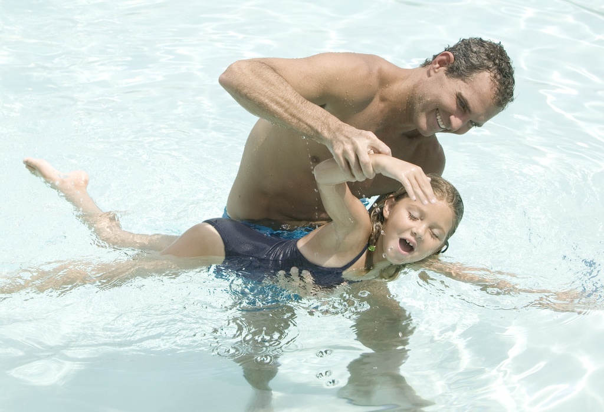 | (6) 道路上的反光標誌  
- 如右圖(未依實際比例繪製)，有一個輪軸實驗器，大輪的半徑為A，小輪的半徑為B，當小輪上掛3個砝碼時，大輪需掛1個砝碼才能達到平衡。試回答下列問題：
A
B
※試題結束
(1) 當大輪上掛2個砝碼時，小輪上需掛幾個砝碼才能達到平衡？
(2) 下列哪一組最可能是A和B的實際長度？
選 項 | 大輪的半徑A | 小輪的半徑B
① | 12公分 | 2公分
② | 15公分 | 3公分
③ | 24公分 | 8公分
※試題結束

